ICS 11.040.40
CCS C 35
T/CSBM
团体标准
T/CSBM XXX—2024

医疗器械用高分子材料
超支化聚赖氨酸接枝表面

Polymeric materials for use in medical devices—
Grafted surface of hyperbranched polylysine

XXXX-XX-XX 发布 XXXX-XX-XX 实施

中国生物材料学会 发 布
目录
前 言 III
引 言 IV
1 范围 1
2 规范性引用文件 1
3 术语及定义 1
4 要求 2
4.1物理化学性能 2
4.1.1 外观 2
4.1.2 鉴别 2
4.1.3 接枝表面厚度 2
4.1.4 接枝表面剥落性能 3
4.1.5 接枝表面形貌 3
4.2 抑菌性能 3
4.2.1 通则 3
4.2.2适用菌种 3
4.2.3 抑菌率 3
5 试验方法 3
5.1理化指标 3
5.1.1 外观 3
5.1.2 鉴别 4
5.1.3 接枝表面厚度 4
5.1.4 接枝表面剥落性能 4
5.1.5 接枝表面形貌 4
5.2 抑菌性能 4
附录A （规范性） 超支化聚赖氨酸接枝表面抑菌性能试验方法 贴膜法 5
A.1 适用范围 5
A.2 试剂、培养基及试验器材 5
A.2.1 试验菌株 5
A.2.2 试剂和培养基 5
A.2.3 试验器材 5
A.2.4 试验制样 6
A.3 试验步骤 6
A.4 存活菌数的计算 7
A.5 结果的计算与判定 8
A.5.1 试验成立条件 8
A.5.2 抑菌活性值的计算 8
A.5.3结果判定 8
A.6 试验报告 9
参考文献 10

前 言
本文件按照GB/T 1.1—2020《标准化工作导则 第1部分标准化文件的结构和起草规则》的规定起草。
本文件由中国生物材料学会提出。
本文件由中国生物材料学会团体标准化技术委员会归口。
本文件起草单位：浙江大学、浙江大学滨江研究院、浙江大学绍兴研究院、浙江大学医学院附属口腔医院、上海交通大学医学院附属第九人民医院、博慧（浙江）生物技术有限责任公司、北京莱顿生物材料有限公司、常州百康特医疗器械有限公司、江苏创英医疗器械有限公司、四川医疗器械生物材料和制品检验中心、浙江省医疗器械检验研究院。
本文件主要起草人：高长有、朱旸、董晓飞、杨国利、沈育明、胡乔巨、张亚琼、王兆龙、何晓倩、席月、史俊宇、宋海清、谢黎黎、夏宇、宋洪广、戴晓东、杨明亮、钱晓锦、尹克云、王亚宁、徐向彩。
本文件首次发布。

引 言
基于当前现有的医疗器械接枝表面的产品标准和抗菌或抑菌性能的主要测试标准，本文件规定了医疗器械用高分子材料—超支化聚赖氨酸接枝表面的通用要求，旨在帮助评价器械接枝表面的安全有效性。
本文件概述了医疗器械用高分子材料—超支化聚赖氨酸接枝表面的技术要求及其对应的测试方法，包括基本材料的物理、化学特性和抑菌性能等评估，同时概述了一种医疗器械表面抑菌性能的测试方法。
医疗器械用高分子材料
超支化聚赖氨酸接枝表面

1 范围
本部分规定了应用于金属和非金属表面超支化聚赖氨酸接枝表面的技术要求以及对应的试验方法和检验规则，本文件适用于医疗器械用高分子材料的超支化聚赖氨酸接枝表面。
注：本文件中验证的样品是基于超支化聚赖氨酸接枝钛金属表面。其他应用场景的聚赖氨酸接枝表面如适用，可参考本文件。

2 规范性引用文件
下列文件中的内容通过文中的规范性引用而构成本文件必不可少的条款。其中，注日期的引用文件，仅该日期对应的版本适用于本文件；不注日期的引用文件，其最新版本（包括所有的修改单）适用于本文件。
GB/T 9286—2021 色漆和清漆 划格试验
ISO 19749:2021 Nanotechnologies—Measurements of particle size and shape distributions by scanning electron microscopy
T/CAMDI 106—2023 医疗器械用高分子材料控制指南
无源植入性医疗器械货架有效期注册申报资料指导原则（2017年修订版）

3 术语及定义
T/CAMDI 106—2023界定的以及下列术语和定义适用于本文件。
3.1
超支化聚赖氨酸 hyperbranched polylysine
以赖氨酸为单体，通过缩合聚合而成的具有支化结构的树枝状大分子。
3.2
超支化聚赖氨酸接枝表面 grafted surface of hyperbranched polylysine
将超支化聚赖氨酸固定于金属或非金属表面形成的接枝表面。
3.3
接枝 grafted
以共价键形式将超支化聚赖氨酸化学键结于基底金属或非金属表面。
3.4
抑菌 bacteriostasis
采用化学或物理方法抑制或妨碍细菌生长繁殖及其活性的过程。

4 要求

4.1物理化学性能

4.1.1 外观
超支化聚赖氨酸接枝表面表面应无划痕、裂纹等加工所致宏观缺陷，色泽均匀，不应有斑点或裂纹，且无外来附着物。

4.1.2 鉴别
使用X射线光电子能谱（XPS）对接枝表面元素进行测试。结果应满足：
- 未接枝超支化聚赖氨酸接枝表面的试样中，除必要的基底元素如：钛（Ti）、铁（Fe）外，所含氨基的氮元素（N）的原子含量（Atomic%）≤1%；
- 接枝超支化聚赖氨酸接枝表面的试样中，除必要的基底元素如：钛（Ti）、铁（Fe）外，所含氨基的氮元素（N）的原子含量（Atomic%）≥5%。
两者同时满足则视为基底表面成功接枝超支化聚赖氨酸接枝表面。

4.1.3 接枝表面厚度
接枝表面厚度应符合制造商的声称值。

4.1.4 接枝表面剥落性能
接枝表面的剥落性能应满足GB/T 9286—2021中的0等级。

4.1.5 接枝表面形貌
适用时，参照ISO-19749:2021，接枝表面形貌应符合制造商的声称值。

4.2 抑菌性能

4.2.1 通则
产品根据采购商需求，要求超支化聚赖氨酸接枝表面具有抑菌性能时适用。

4.2.2适用菌种
- 大肠埃希菌（ATCC 8099）
- 金黄色葡萄球菌（ATCC 6538）
- 白色念珠菌（ATCC 10231）
根据需要也可采用其他菌种。使用其他菌种时，应在检测报告中注明并说明理由。

4.2.3 抑菌率
抑菌活性值应满足R≥1.0。

5 试验方法

5.1理化指标

5.1.1 外观
采用目视或使用放大镜的方法观察。

5.1.2 鉴别
将基底钛片制成10 mm×10 mm×1 mm的薄片，按工艺将超支化聚赖氨酸接枝于基底表面形成接枝表面后，使用X射线光电子能谱（XPS）对接枝表面元素进行测试。
同一批次的样品随机选择3片，每片随机测试三个点位，结果应符合4.1.2的要求。

5.1.3 接枝表面厚度
适用时，使用电动轮廓仪或其他测厚仪（测厚方法）测试接枝表面厚度。

5.1.4 接枝表面剥落性能
按照GB/T 9286—2021，使用划格法测试超支化聚赖氨酸接枝表面的剥落性能。

5.1.5 接枝表面形貌
适用时，参照ISO-19749:2021，使用扫描电子显微镜（SEM）等方法观察超支化聚赖氨酸接枝表面表面形貌。

5.2 抑菌性能
按照附录A抑菌性能试验方法（贴膜法）的进行测试。

附录A
（规范性）
超支化聚赖氨酸接枝表面抑菌性能试验方法
贴膜法

A.1 适用范围
本标准适用于具有抑制细菌或真菌作用的超支化聚赖氨酸接枝表面的抑菌效果测定。
本标准适用于细菌或真菌直接接触于接枝表面的类型，通过将细菌种植于样品表面，然后用塑料薄膜覆盖，使细菌与样品表面充分接触，以测定其抑菌效果。
本标准不适用于浸提、扩散等可溶出性抑菌接枝表面的抑菌效果测定。

A.2 试剂、培养基及试验器材

A.2.1 试验菌株
大肠埃希菌（ATCC 8099）、金黄色葡萄球菌（ATCC6538）、白色念珠菌（ATCC10231），也可根据抑菌用品特定用途选用其他菌株。

A.2.2 试剂和培养基
pH 7.2～7.4 的0.01 mol/L PBS；
营养琼脂培养基，营养肉汤培养基。

A.2.3 试验器材
高压蒸汽灭菌锅：能保持（121±2）℃的温度，保持（103±5）kPa压力；
pH计：精度±0.2；
天平：精度±0.01 g；
移液器：枪头灭菌后使用；
培养箱：在设定温度下，温度精度±1 ℃；
漩涡搅拌器；
超声波清洗器；
带螺盖试管，灭菌后使用；
平皿：直径90 mm～100 mm，灭菌后使用；
制备培养基用的加塞锥形瓶或三角瓶；
覆盖膜：选用不影响细菌生长和不吸水的材料（以聚乙烯或聚丙烯制成，建议膜厚度在0.05 mm～0.10 mm之间），制成边长为（40±2）mm的正方形，75%酒精浸泡或紫外灭菌30 min后使用。

A.2.4 试验制样
样片：将试样及对照试样（与试样基底相同，但不含抑菌接枝表面）分别制成边长为（50±2）mm的正方形，其中抑菌样片3个，对照样片6个。
注：除特别说明外，覆盖膜的标准尺寸为（40±2）mm×（40±2）mm，而试样尺寸为（50±2）mm×（50±2）mm。如果试样不是标准尺寸，则根据试样的大小按比例减小覆盖膜的尺寸，但覆盖膜面积不应小于400 mm²，并且覆盖膜边缘距试样边缘 2.5 mm～5.0 mm之间。且所使用试样和覆盖膜的实际尺寸应在试验报告中说明，同时，对应的接种液体积应按覆盖膜面积变化的比例相应调整并在试验报告中记录。
在制样时，注意避免试样被微生物或有机物污染。必要时，试样可以在测试前进行清洗（如以75%酒精擦洗、紫外灭菌30 min或其他不影响接枝表面抑菌性能的清洗方法）。清洗方法应在试验报告中注明。

A.3 试验步骤
将试验菌24 h新鲜斜面培养物用PBS洗下制成菌悬液。将菌悬液用1/500的营养肉汤稀释成2.5×10⁵ CFU/mL～1.0×10⁶ CFU/mL试验用菌悬液。
取3个试验样片，将试验样片有效抑菌面朝上，放于无菌平皿中，取0.4 mL菌悬液滴于样片中央，倾斜平皿使其均匀扩散于样片表面。薄膜覆盖，小心触压薄膜，使菌液均匀散开，以免菌液溢出薄膜外。盖上平皿盖。同时取3个对照样片放于无菌平皿中，取0.4 mL菌悬液滴于样片中央，倾斜平皿使其均匀扩散于样片表面。按试验样片方法用薄膜覆盖，盖上平皿盖，如图1。
注：接种液不能从覆盖膜边缘溢出。有些表面（如亲水性非常强的表面）很难防止菌液溢出。可采用选项1防止溢出。如果采用选项1仍发生溢出，则选用选项2。如果某选项能抑制溢出，应在试验报告中记录。
选项1：减少菌液体积以适应试样表面。但菌液体积不小于0.1 mL。当菌液体积减少时，应增加接种液细菌的浓度，以保证测试时与标准规定的细菌数相同。
选项2：通过增加惰性增稠剂以增加菌液的粘度，如琼脂或其他材料。
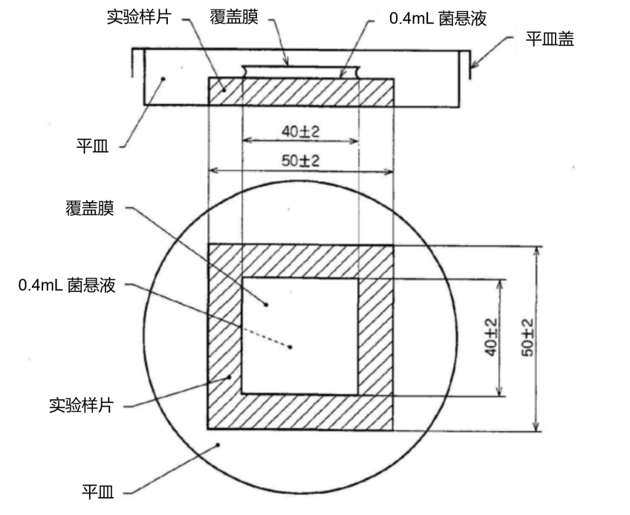
图A.1 菌悬液接种示意图
将含有接种过菌液的试验样片和对照样片的平皿（3个抑菌样片和3个对照样片），置于温度（36±1）℃、相对湿度不低于90%的条件下培养（24±2）h。
向平皿中加入10 mL PBS，用移液枪充分冲洗平皿中的样片和覆盖薄膜，将细菌洗下，必要时可使用超声振荡洗脱菌液。
吸取1 mL洗下的菌液，取适当稀释度（推荐10倍稀释和100倍稀释）接种，每个稀释度接种2个营养琼脂平皿，置（36±1）℃培养40 h～48 h。
将另3个对照样片“0”时间接种菌液后，立即洗脱菌液并接种，洗脱和接种方法与试验样片相同：以试验用同批次稀释液接种营养琼脂培养基作为阴性对照，试验重复3次。

A.4 存活菌数的计算
N＝（C×D×V×100）/A
式中：
N—样本上的活菌数，单位为CFU/cm²；
C—2个平板的平均菌落数，单位为CFU/样片；
D—稀释倍数；
V—洗脱用PBS的体积数，单位为mL；
A—覆盖膜的表面积，单位为mm²。
计算每组试样回收活菌数的几何平均数并记录菌数时取2位有效数字，若某一稀释倍数的所有琼脂平板上都没有菌落，则将活菌计作＜V（用于洗脱的PBS的体积mL）。计算平均数时，如各稀释度均没有菌数，则记录为V。
例如：V＝10 mL，计算所得平均菌数为10。

A.5 结果的计算与判定

A.5.1 试验成立条件
各次试验阴性对照均无菌生长；对照样片接种后直接求出活菌数的对数值应：
（L_{最大值}－L_{最小值}）÷L_{平均值} ≤ 0.3
式中：
L_{最大值}—活菌数的对数值；
L_{最小值}—活菌数的对数值；
L_{平均值}—平均活菌数的对数值；
对照样片“0”时间接种后的活菌数平均值不少于1.0×10⁵ CFU/cm²；覆盖了薄膜的对照样片培养24 h后的活菌数不少于1.0×10⁴ CFU/cm²。

A.5.2 抑菌活性值的计算
R＝lg（B/A）－lg（C/A）＝lg（B/C）
式中：
R—抑菌活性值；
A—对照样片“0”时间接种后的活菌数的平均值，单位为CFU/cm²；
B—对照样片在接种后培养24 h的活菌数的平均值，单位为CFU/cm²；
C—抑菌样片在接种后培养24 h的活菌数的平均值，单位为CFU/cm²。

A.5.3结果判定
各次试验抑菌活性值（R）均＞1.0，可判定该试样具有抑菌作用；各次试验抑菌活性值（R）均＞2.0，可判定该试样具有较强抑菌作用。

A.6 试验报告
试验报告应包括以下信息：
- 注明采用本标准；
- 经抑菌处理和未经抑菌处理试样所用的基底材质、尺寸、形状和厚度；
- 覆盖膜的材料类型、尺寸、形状和厚度；
- 试验用菌种和菌株号，如采用其他菌种需说明原因；
- 接种菌液的体积；
- 接种菌液中的活菌数；
- A.5.2中A、B和C值；
- 抑菌活性值R；
- 若采用了不同于本标准的一些操作，如试样清洗方法的变更、惰性增稠剂的使用、菌液回收方法变更及培养温度不同时，均应详细说明；
- 实验室的名称等识别资料及实验室负责人的姓名和签字；
- 试验开始日期；
- 试验报告日期。

参考文献
[1] GB/T 31402—2015塑料塑料表面抗菌性能试验方法
[2] SN/T 2399—2010 抗菌金属材料评价方法
[3] JISZ 2801—2000 抗菌加工制品 抗菌性能试验方法和抗菌效果
[4] WS/T 650—2019 抗菌和抑菌效果评价方法
[5] 消毒技术规范（2002版）卫生部（卫法监发〔2002〕282号）
[6] 中华人民共和国药典
[7] Suzuki,S., IMAl,S., and KoURAI, H. Background and evidence leading to the establishment of the JIS standard for antimicrobial products, Biocontrol Science,19(2006),pp. 135-145.

